β = a > b(входы 1, 2 – младший и старший разряды числа a; входы 3, 4 – младший и старший разряды числа b)

β = $β_{2}$, $β_{i}=a_{i}{\overline{b}}_{i}+(a_{i}b_{i}+{\overline{a}}_{i}{\overline{b}}_{i})β_{i+1}$, $β_{3}$ =0

β – выход схемы(логический элемент под номером 11)

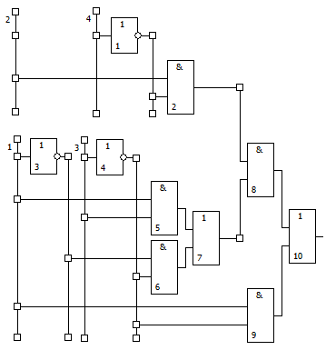

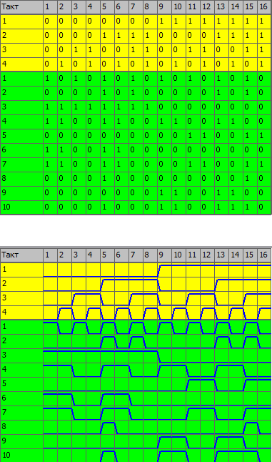

По результатам моделирования видим, что схема была синтезирована верно.